Bùi Thị Thanh 20198149

Hà Trung Hải 20198127



**ĐẠI HỌC BÁCH KHOA HÀ NỘI**

**TRƯỜNG ĐIỆN ĐIỆN TỬ**

**-----**





&





**-----**

**BÁO CÁO:**

**Bài tập môn Đa phương tiện**

**Đề tài:**

**Video and Graphics- Blender 3D**

Sinh viên thực hiện:

Nguyễn Xuân Mại 20198139

Mã lớp: 135074

Giảng viên hướng dẫn: Tiến sĩ Phạm Văn Tiến

*Hà nội, ngày 1 tháng 02 năm 2023*



**LỜI NÓI ĐẦU**

Đồ họa máy tính là một trong những lĩnh vực lí thú nhất và phát triển nhanh nhất của tin học. Ngay từ khi xuất hiện, đồ họa máy tính đã có sức lôi cuốn mãnh liệt, được sử dụng ở nhiều lĩnh vực khác nhau như: khoa học, nghệ thuật, kinh doanh, thương mại, công nghiệp, quản lý, giáo dục, giải trí… và công nghệ 3D là một trong những ứng dụng đồ họa cấp cao đang được phổ biến rộng rãi đến đời sống.

Với tính thực tiễn cao, nổi bật có thể kể đến như: Ứng dụng AR/VR, hoạt hình 3D, kỹ xảo hay bất kỳ ứng dụng 3D nào khác. Để tạo nên được những sản phẩm hay ứng dụng như vậy, chúng em cần phải nắm bắt được những kiến thức và kỹ năng sử dụng thông thạo các phần mềm bổ trợ. Hiện tại có rất nhiều phần mềm 3Dsẵn có trên thị trường để đáp ứng cho nhu cầu sáng tạo vô biên của con người. Phổ biến cho nhu cầu sản xuất các sản phẩm 3D hiện nay của các Studio trên thế giới, chúng ta có thể kể đến các phần mềm nổi tiếng và quen thuộc như Houdini, 3ds Max, Maya, SketchUp, Modo, Maxon Cinema 4D, SideFX, v.v… Tuy nhiên, những ai muốn làm quen và học về 3D bây giờ đã có sự lựa chọn mới mẻ và dễ dàng sử dụng hơn với Blender, một phần mềm dạng nguồn mở hoàn toàn với đầy đủ các tính năng để phục vụ cho người học 3D từ bước đầu đến khi thành thục.

Bài tập này được hoàn thành dưới sự hướng dẫn của thầy Phạm Văn Tiến, chúng em xin chân thành cảm ơn sự hỗ trợ của thầy. Tuy nhiên, do lượng kiến thức và thời gian hoàn thành đề tài còn hạn hẹp, do đó không thể tránh khỏi những sai sót. Nhóm chúng em rất mong nhận được những đóng góp, phê bình, chia sẻ của thầy để các sản phẩm tiếp theo của nhóm sẽ hoàn thiện hơn.

Chúng em xin chân thành cảm ơn !

**BẢNG PHÂN CÔNG CÔNG VIỆC**

|  |  |
| --- | --- |
| Thành viên | Công việc |
| Hà Trung Hải | Tạo Lip-sync cho khuôn mặt 3D được điều khiển bởi âm thanh nhóm ghi sử dụng Keentools |
| Hà Trung Hải | Trích xuất quỹ đạo chuyển động vật thể |
| Bùi Thị Thanh | Thay thế các đối tượng chuyển động thực bằng nhân vật 3D sử dụng python |
| Nguyễn Xuân Mại | Điều khiển chuyển động trên khuôn mặt của nhân vật qua Webcam |
| Nguyễn Xuân Mại  Bùi Thị Thanh  Hà Trung Hải | Viết báo cáo, Quản lý lưu trữ |

**MỤC LỤC**

PHẦN 1. Tổng quan 1

1.1 Phần mềm blender 1

1.1.1. Khái niệm 1

1.1.2. Lịch sử phát triển 1

1.2. Tạo mô hình (Modeling) 2

1.3. Motion tracking 2

1.4. Python 2

1.5. Công cụ FaceBuider trong Blender 3

1.6. Python Console trong Blender 3

PHẦN 2. Thiết kế 4

2.1. Giới thiệu đề tài 4

2.2. Giao diện Blender 4

2.3. Thao tác với các cửa sổ 5

2.4. Sử dụng Keentools xây dựng khuôn mặt 3D 7

2.5. Thiết kế nhân vật 3D 10

2.6. Lip-sync cho nhân vật điều khiển bởi âm thanh người dùng 12

2.7. Thay thế các chuyển động thực bằngPython 17

Phần 3. KẾT LUẬN 17

3.1. Ưu điểm 17

3.2. Nhược điểm 17

3.3. Mục tiêu phát triển 18

TÀI LIỆU THAM KHẢO 18

PHẦN 1. Tổng quan

## Phần mềm blender

* + 1. Khái niệm

Blender là một phần mềm đồ họa 3D miễn phí và nguồn mở, được sử dụng để làm phim hoạt hình, kỹ xảo, ảnh nghệ thuật, mẫu [in 3D](https://vi.wikipedia.org/wiki/In_3D), phần mềm tương tác 3D và [Video game](https://vi.wikipedia.org/wiki/Video_game). Các tính năng của Blender bao gồm tạo mẫu 3D, UV unwrapping, áp vân bề mặt, mô phỏng khói, chất lỏng, hạt và chuyển động cơ thể, điêu khắc, hoạt họa, phối hợp chuyển động, camera tracking, rendering và chỉnh sửa video.

* + 1. Lịch sử phát triển

Blender đã được công ty [Hà Lan](https://vi.wikipedia.org/wiki/H%C3%A0_Lan) NeoGeo bắt đầu phát triển như một ứng dụng nội bộ, và dựa trên dấu thời gian của những [file mã nguồn](https://vi.wikipedia.org/wiki/M%C3%A3_ngu%E1%BB%93n) đầu tiên, ngày 2 tháng 1 năm 1994 được xem là ngày sinh nhật của Blender. Phiên bản 1.00 được ra mắt vào tháng 1 năm 1995, với người thiết kế đứng đầu là [lập trình viên](https://vi.wikipedia.org/wiki/L%E1%BA%ADp_tr%C3%ACnh_vi%C3%AAn) và người sở hữu công ty [Ton Roosendaal](https://vi.wikipedia.org/w/index.php?title=Ton_Roosendaal&action=edit&redlink=1), người trước đó từng viết một [chương trình dò tia](https://vi.wikipedia.org/wiki/D%C3%B2_tia_(%C4%91%E1%BB%93_h%E1%BB%8Da)) tên Traces cho [Amiga](https://vi.wikipedia.org/wiki/Amiga) vào năm 1989. Cái tên "Blender" được lấy cảm hứng từ một bài hát của ban nhạc Yello, từ album Baby mà NeoGeo đã sử dụng trong [Showreel](https://vi.wikipedia.org/w/index.php?title=Showreel&action=edit&redlink=1).

Ngày 1 tháng 1 năm 1998, Blender được cho ra mắt công khai trên mạng là [phần mềm miễn phí](https://vi.wikipedia.org/wiki/Ph%E1%BA%A7n_m%E1%BB%81m_mi%E1%BB%85n_ph%C3%AD) của SGI. Công ty NeoGeo sau đó bị giải thể và các hợp đồng của nó được sở hữu lại bởi công ty khác. Sau đó, Ton Roosendaal sáng lập Not a Number Technologies (NaN) vào tháng 6 năm 1998 để tiếp tục phát triển và phát hành chương trình này. Chương trình này đã được phát hành dưới dạng [shareware](https://vi.wikipedia.org/wiki/Shareware) đến khi NaN phá sản năm 2002. Lúc đó cũng có nghĩa là việc phát triển Blender bị hoãn.

Vào tháng 5 năm 2002, Roosendaal sáng lập [tổ chức phi lợi nhuận](https://vi.wikipedia.org/wiki/T%E1%BB%95_ch%E1%BB%A9c_phi_l%E1%BB%A3i_nhu%E1%BA%ADn) [Blender Foundation](https://vi.wikipedia.org/w/index.php?title=Blender_Foundation&action=edit&redlink=1) với mục đích là để tìm đường tiếp tục phát triển và quảng bá Blender như một [phần mềm nguồn mở](https://vi.wikipedia.org/wiki/Ph%E1%BA%A7n_m%E1%BB%81m_ngu%E1%BB%93n_m%E1%BB%9F). Ngày 18 tháng 7 năm 2002, Roosendaal khởi xướng chiến dịch "Free Blender" để tìm nguồn tài trợ, với mục đích là làm Blender trở thành nguồn mở theo các điều khoản của [GNU General Public License](https://vi.wikipedia.org/wiki/Gi%E1%BA%A5y_ph%C3%A9p_C%C3%B4ng_c%E1%BB%99ng_GNU) với giá 100.000 [Euro](https://vi.wikipedia.org/wiki/Euro) (tương đương 100.670 [đô la Mỹ](https://vi.wikipedia.org/wiki/%C4%90%C3%B4_la_M%E1%BB%B9) cùng thời). Ngày 7 tháng 9 năm 2002, số tiền trên đã được thu thập đủ và mã nguồn của Blender được công khai. Hiện tại, Blender là một phần mềm miễn phí mã nguồn mở và đang phát triển nhanh chóng bởi cộng đồng, cộng thêm 15 lập trình viên được thuê bởi [Blender Institute](https://vi.wikipedia.org/w/index.php?title=Blender_Institute&action=edit&redlink=1).

## 1.2. Công cụ FaceBuider trong Blender

Tiện ích bổ sung FaceBuider cho Blender có thể giúp xây dựng mô hình 3D của khuôn mặt và đầu người bằng một vài bức ảnh. Với FaceBuider, bạn không cần phải là người lập trình mô hình 3D có kinh nghiệm để tạo mô hình 3D chất lượng với cấu trúc liên kết rõ ràng.

Một số tính năng chính trong FaceBuider:

- Tự động thiết lập camera, phát hiện định dạng và ước tính chính xác.

- Hỗ trợ biểu cảm khuôn mặt

- Căn chỉnh khuôn mặt tự động được hỗ trợ bới AI

- Tạo hiệu ứng khuôn mặt theo cách thủ công với 51 hình dạng hòa trộn FACS tích hợp.  
- Tích hợp để sử dụng trong Unreal Engine và Unity.

- Đa dạng, dễ sử dụng, hoạt động ngay cả với một bức ảnh duy nhất.

## 1.3. Python Console trong Blender

Bảng điều khiển Python là một phương pháp nhanh chóng để thực thi các lệnh, với quyền truy cập vào toàn bộ API Python, lịch sử lệnh và Tự động Hoàn Chỉnh. Dấu nhắc lệnh là điển hình cho Python 3.x, trình thông dịch được nạp và sẵn sàng chấp nhận các lệnh tại dấu nhắc >>> .

Bàn giao tiếp Python là một phương pháp tốt để khám phá các khả năng của Python được tích hợp sẵn trong Blender. Bàn giao tiếp Python có thể được sử dụng để kiểm tra các phần nhỏ của mã Python, sau đó có thể được dán vào các tập lệnh lớn hơn.

PHẦN 2. Thiết kế

2.1. Giới thiệu đề tài  
- Đề tài “Video and Graphics – Blender 3D” với những nhiệm vụ sau:

+ Quay video clip có ít nhất hai đối tượng chuyển động và chụp ảnh selfile các thành viên trong nhóm.

+ Tạo khuôn mặt 3D riêng cho các thành viên

+ Theo dõi chuyển động của các vật thể và trích xuất quỹ đạo của chúng

+ Thay thế các đối tượng chuyển động thực bằng các đối tượng đồ họa 3D

+ Tạo Lip-sync cho các khuôn mặt 3D, được điều khiển bởi một âm thanh ghi

+ Xây dựng một giao diện người dùng cho phép kiểm soát các thông số được tạo ra

## 2.2. Giao diện Blender

Blender là một phần mềm 3D miễn phí mã nguồn mở.  
Ở đề tài này nhóm sử dụng phiên bản blender 2.8  
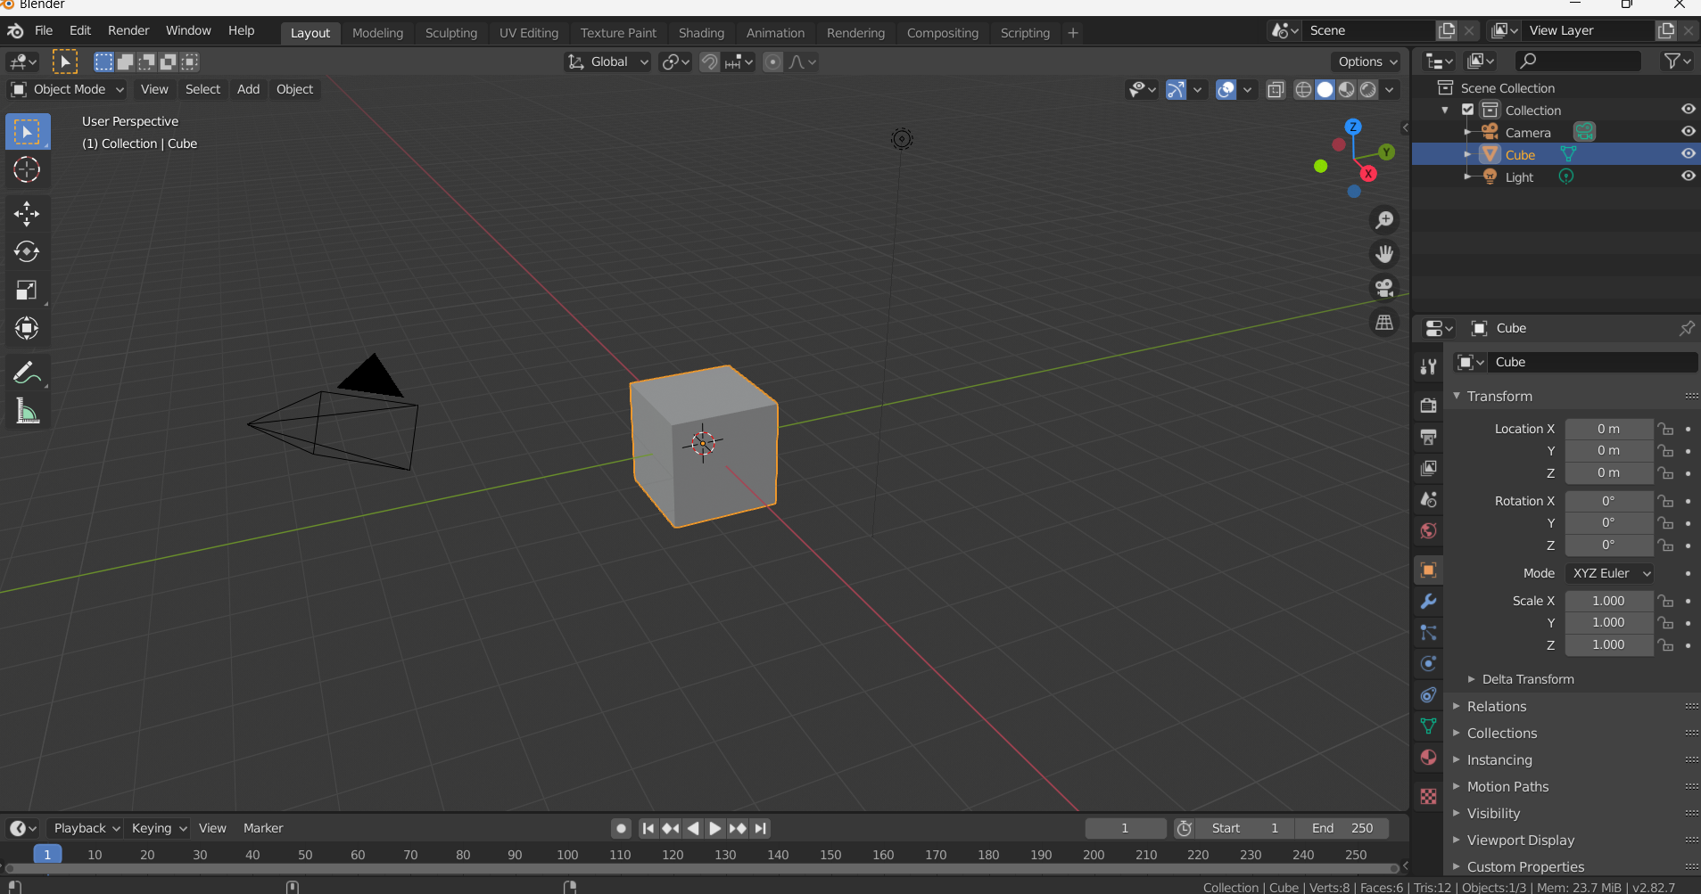

Hình 2- 1 Giao diên người dùng Blender 2.8

+  Cửa sổ Info: chứa các thông tin giao diện và các lệnh với file

+ Cửa sổ 3D view: khu vực hiển thị đối tượng 3D

+ Cửa sổ Outliner: quản lý đối tượng theo tên

+ Cửa số Properties: các thuộc tính của chương trình và thuộc tính đối tượng

+ Cửa sổ Timeline: làm việc với Animation

+ Nội dung trong các cửa sổ được quy định bởi biểu tượng ở góc trái (trên hoặc dưới). Có thể thay đổi các biểu tượng để cửa sổ hiển thị nội dung mong muốn.  
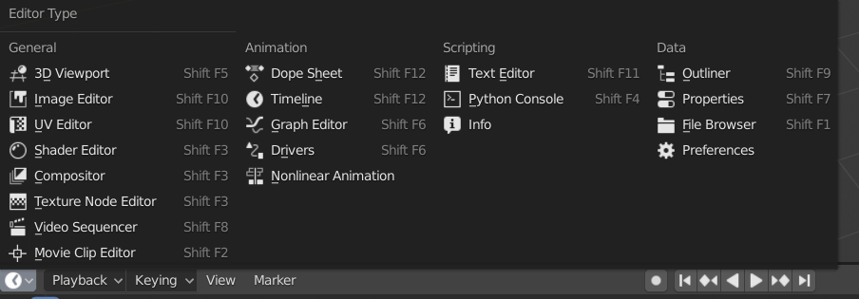

Hình 2- 2 bảng cửa sổ editor type

## 2.3. Thao tác với các cửa sổ

* Blender sử dụng hệ thống cửa sổ vô cùng linh hoạt để hiển thị các thông tin khác nhau. Dưới đây là một số thao tác với cửa sổ:   
    
  **Thay đổi kích thước:**

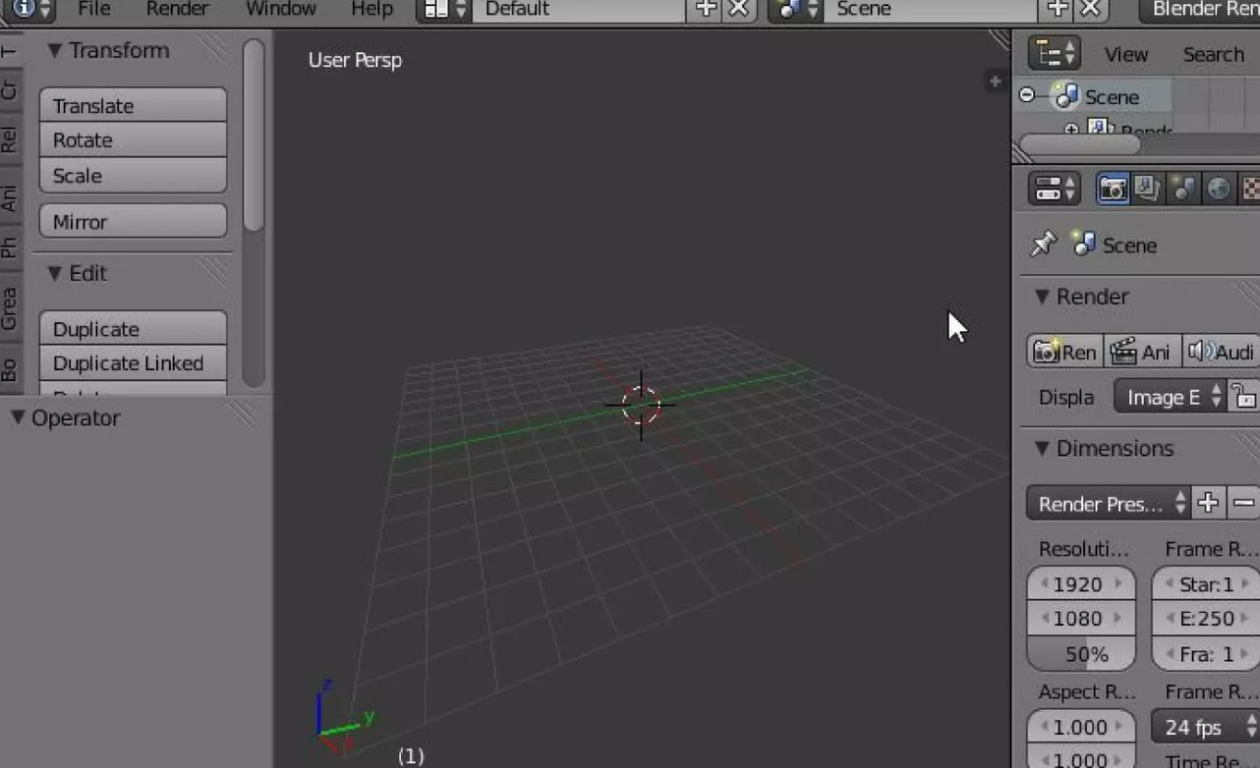

Hình 2- 3 Giao diện hiển thị khi thay đổi kích thước

 Đưa con trỏ vào vùng giao nhau giữa hai cửa sổ, khi con trỏ chuyền thành hình mũi tên, click và kéo chuột trái để thay đổi kích thước cửa sổ.

* **Chia cửa sổ:**

Đưa con trỏ vào góc trên bên phải hoặc góc dưới bên trái của cửa sổ, khi con trỏ chuyển thành hình dấu cộng, click và kéo chuột trái vào phía trong cửa sổ để chia nhỏ cửa sổ.

* **Kết hợp cửa sổ:**

Làm tương tự như cách chia cửa sổ nhưng click và kéo chuột sang cửa sổ cạnh cần kết hợp Lưu ý hai cửa sổ muốn kết hợp phải cùng cột hoặc cùng hàng.

1. **Cửa sổ 3D view**

Cửa sổ 3D view là nơi làm việc với cấc đối tượng 3D

* Tool shelf: T chứa các công cụ chính
* Properties: N hiển thị các thuộc tính của cửa sổ 3D View và các thuộc tính của đôi tượng 3D

1. **Điều khiển vùng nhìn**

Là thao tác điều hướng nhìn các đối tượng 3D

* Quay vùng nhìn: **Chuột giữa**
* Di chuyển vùng nhìn: **Shift + Chuột giữa**
* Phóng to, thu nhỏ vùng nhìn: **Ctrl + Chuột giữa**

1. **Các đối tượng cơ bản**

* **Con trỏ:**

Con trỏ là đối tượng linh hoạt trong Blender. Con trỏ quy định vị trí khi thêm mới một đối tượng. Ngoài ra con trỏ đóng vai trò như đối tượng trung gian để thực hiện các thao tác khác.

* Di chuyển con trỏ: **Phim chuột trái**
* Đưa con trỏ về gốc tọa độ: **Shift + C**
* **Thêm đối tượng: Shift + A**

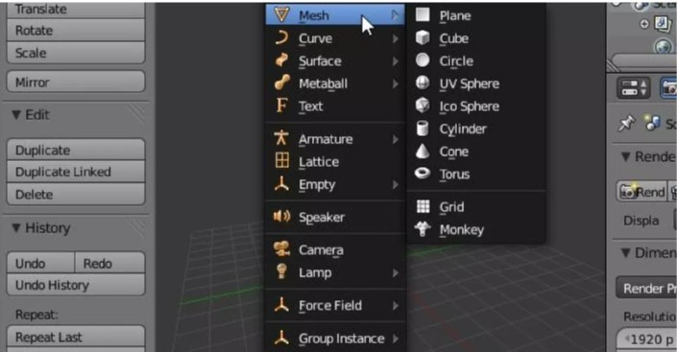

Hình 2- 4 Giao diện hiển thị khi thêm đối tượng

* Xóa: **X, Delete**
* Sao chép đối tượng: **Shift + D**

Sau khi nhấn Shift D, Blender thực hiện lệnh sao chép và di chuyển đối tượng. Để chấp nhận lệnh di chuyển, nhấn chuột trái. Hủy bỏ lệnh di chuyển, nhấn chuột phải.

1. **Chọn đối tượng trong Object Mode**

* Chọn đối tượng: **Chuột phải**
* Chọn thêm hoặc bỏ chọn: **Shift + Chuột phải**
* Chọn tất cả hoặc bỏ chọn tất cả: **A**
* Chọn theo khung hình chữ nhật: **B**
* Chọn tho hình trong ( Bằng cách quét lên các đối tượng ): **C**
* Chọn tự do bằng acachs khoanh vùng đối tượng: **Ctrl + Chuột trái**

1. **Các công cụ biến đổi đối tượng**

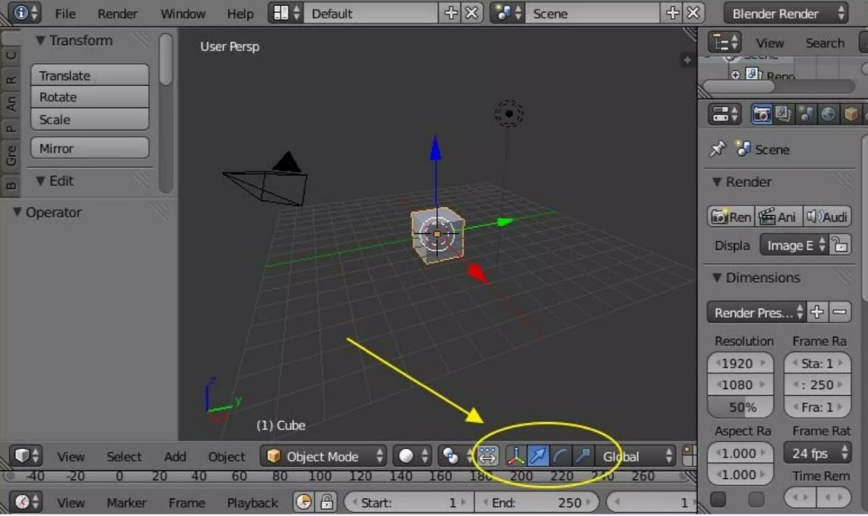

Hình 2- 5 Các công cụ biến đổi đối tượng

Chọn đối tượng sau đó click vào các biểu tượng tương ứng như hình dưới để xuất hiện công cụ biến đổi trên đối tượng

* Di chuyển (Moving Objects)
* Quay (Rotating Objects)
* Thay đổi kích thước (Scaling Objects)

Có thể nhấn **Shift + Click** để xuất hiện đồng thời các công cụ

1. **Mở file, lưu file**

* Lưu file: **Ctrl + S, Ctrl +W**
* Mở file: **Ctrl + O**
* Tạo file mới: **Ctrl + N**
* Lưu ảnh chụp màn hình: **Ctrl + F3**

## 2.4. Sử dụng Keentools xây dựng khuôn mặt 3D

1. **Sử dụng KeenTools FaceBuilder để xây dựng ảnh 3D khuôn mặt**

* **Bước 1 : Install Requirement Modules và Import Blender File**

Download blender 2.8.3 đến 3.4.0 sau đó chọn edit – prefereneces – add on - tìm và install interface : KeenTools Facebuilder 2022.3.0 (có thể tìm và download facebuilder trên KeenTools.iso sau đó import ).

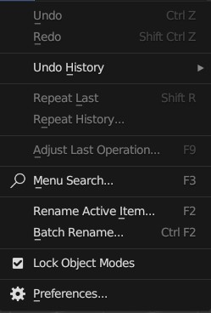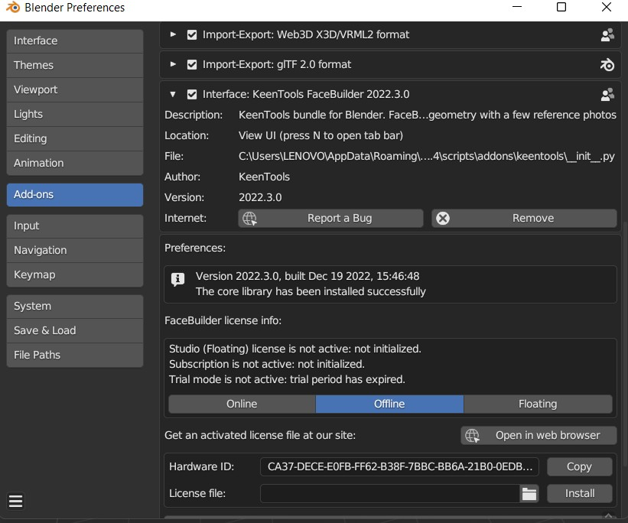

*Hình 6. Cài đặt FaceBuilder trên Blender*

* **Bước 2 : Create a new head**

Vào taskbar bên tay phải màn hình , chọn FaceBuilder – chọn create a new head .giao diện sẽ hiện ra như sau .

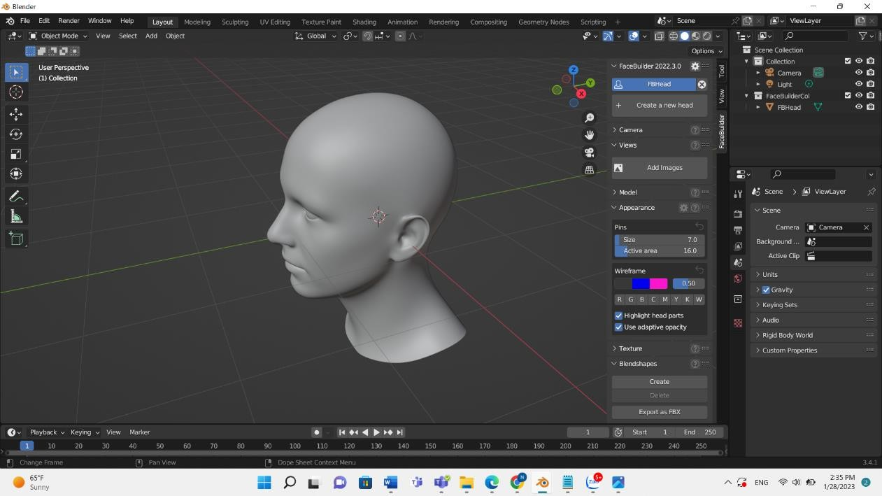

*Hình 7. Khối mặt có sẵn trước khi chỉnh sửa*

* **Bước 3 : Add images**

Chọn Add images để add file ảnh bao gồm các các góc của khuôn mặt để làm hình chiếu lên khối có sẵn .

*Hình 8. Chọn và chỉnh sửa ảnh*

* **Bước 4 : Căn chỉnh ảnh sao cho khớp với khuôn mặt**

Có thể căn chỉnh bằng tay (xác định các điểm trên khuôn mặt sau đó chỉnh cho khớp ) hoặc dùng align face để auto tự động khớp với khuôn mặt

* **Bước 5 : Dựng lớp sơn lên bề mặt khuôn mặt mẫu**

Chọn create texture sau đó chọn select all images to create texture để chọn tất cả ảnh làm hình chiếu lên khuôn mặt.

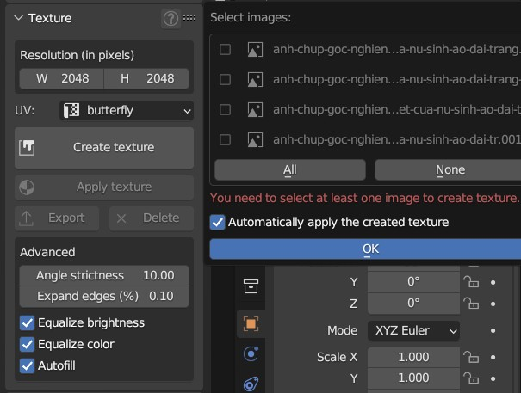

*Hình 9. Create Texture*

*Hình 10. Kết quả*

## 2.5. Lip-sync cho nhân vật điều khiển bởi âm thanh người dùng

* **Bước 1: Install Requirement Modules**

Windows : Open Command Prompt as Administrator

cd "C:\Program Files\Blender Foundation\Blender 2.82\2.82\python\bin"

* python -m pip install --upgrade pip
* python -m pip install opencv-contrib-python numpy

Bước đầu tiên ta cần thực hiện là upgrade pip/pip3 lên phiên bản mới nhất, sau đó cài đặt thư viện opencv. Về ưu điểm OpenCV đươc viết bằng C/C++, vì vậy có tốc độ tính toán rất nhanh, có thể sử dụng với các ứng dụng liên quan đến thời gian thực.

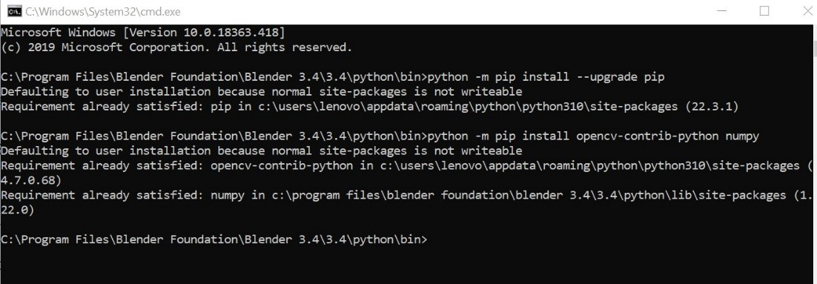

Hình 2- 14 Cửa sổ cmd-install requirement modules

* **Bước 2: Download character file**

Truy cập vào trang Studio.blender.org để download các Character Cartoon 3D mong muốn phù hợp với các version.

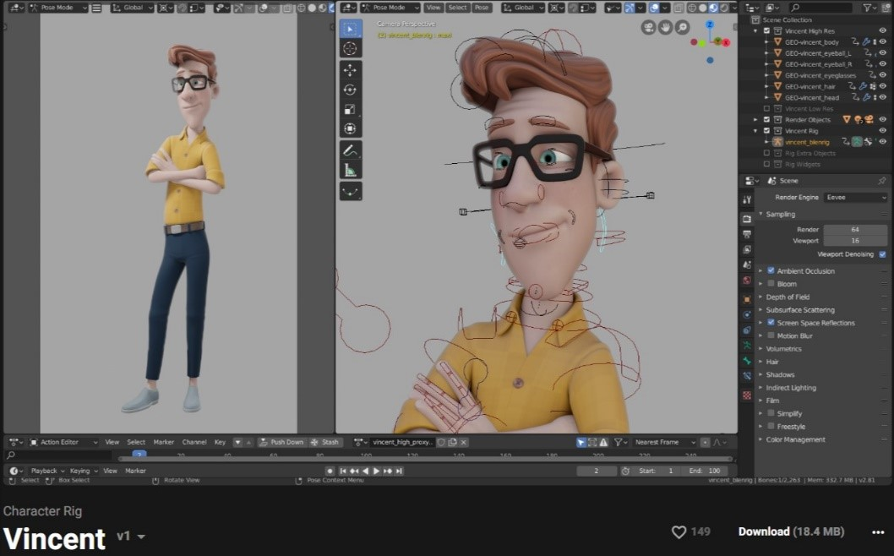

Hình 2- 15 Dowload Character Vincent version 2.80

* **Bước 3: Import Blender File**

Sau khi hoàn thành việc download file Blender.blend , click to File => Open => import file vừa download

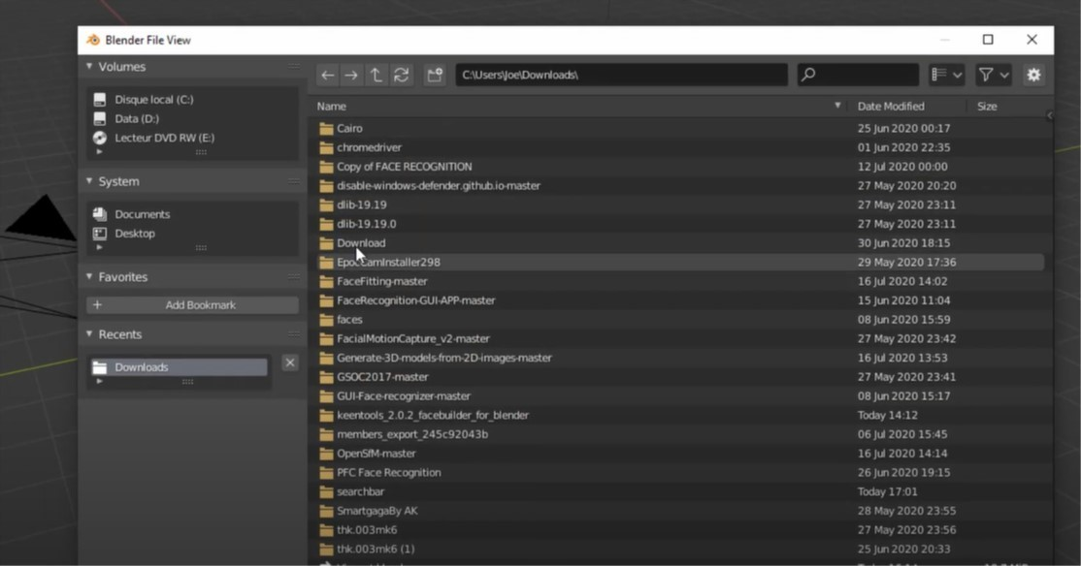

Hình 2- 16 Import file character blender.blend

**Bước 4: Xây dựng code tạo bảng điều khiển trong cửa sổ thuộc tính đối tượng**

Bảng điều khiển sẽ đưa vào phần thuộc tính của các đối tượng

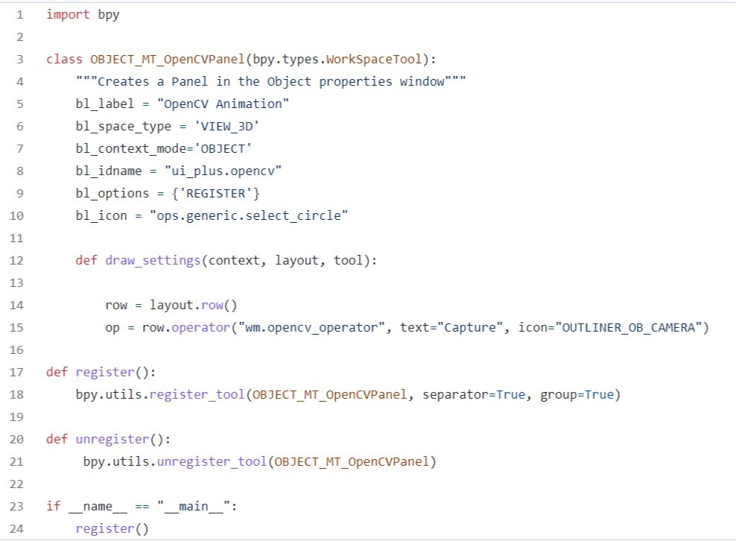

Hình 2- 17 File code bảng điều khiển trong cửa sổ thuộc tính đối tượng

Bước tiếp theo nhóm cần làm là Add file code vào Text Note rename sang “OpenCVAnim.py” trong cửa sổ Scripting

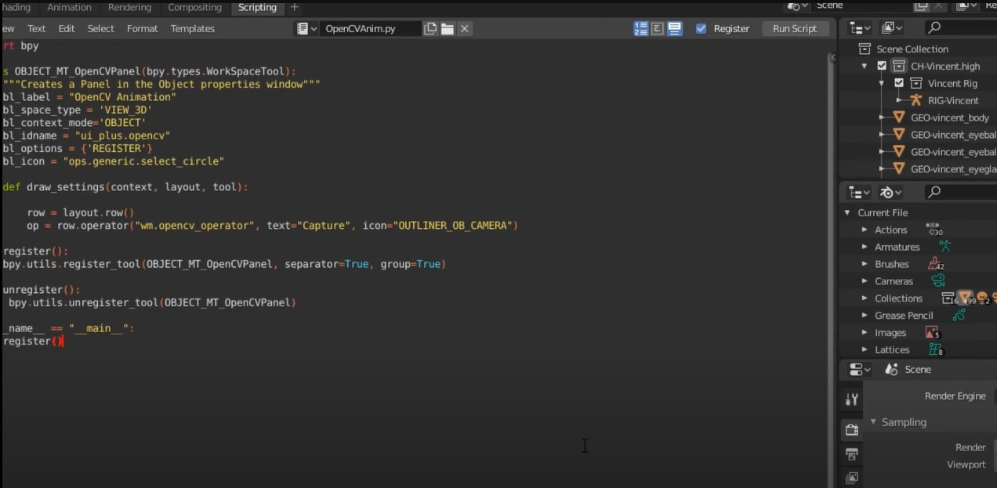

Hình 2- 18 File code OpenCVAnim.py

Run scripting và kiểm tra thông tin trong cửa sổ Info Context Menu

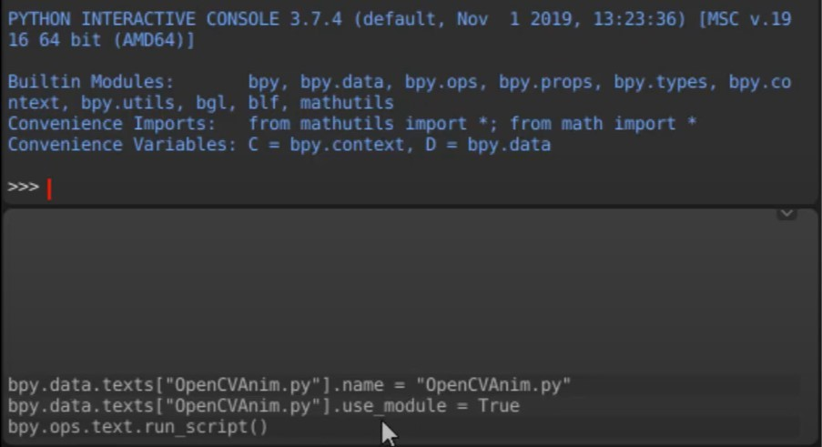

Hình 2- 19 Cửa sổ Info Context Menu

**Bước 5: Xây dựng File Code chính cho nhân vật 3D**

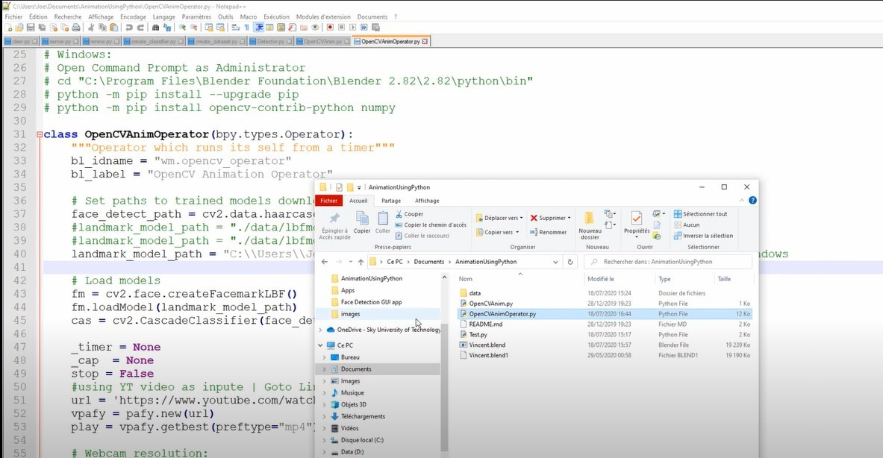

Hình 2- 20 File OpenCVAnimOperator.py

Sử dụng thư viện OpenCV để điều khiển khuôn mặt nhân vật chuyển động theo hình ảnh thực thông qua Webcam, điều này mang tính ứng dụng cao vào các dự án thực tế hiện nay như: các tựa Game nhập vai, hoạt hình 3D, kĩ xảo hay Metaverse.

Trong file code này bao gồm:

* tất cả các toán tử từ bộ đếm thời gian
* đường dẫn đến các mô hình được đào tạo đã tải xuống
* Mô hình
* Độ phân giải webcam
* Điểm mô hình 3D
* Máy ảnh
* đường trung bình động
* Vector

**Kết quả thực hiện**

Sau khi thực hiện các thao tác trên kết quả nhận về với giao diện 1 Khung 640x480. Với video demo đính kèm trong phần submit

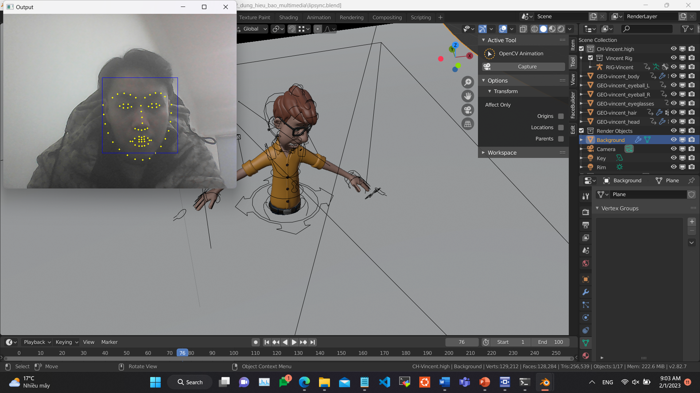

Hình 2- 21 Giao diện làm việc của Webcam điều khiển nhân vật 3D

## 2.7. Thay thế các chuyển động thực bằngPython

Để tạo ra một đối tượng bằng Python và trích xuất quỹ đạo của chúng qua một hệ tọa độ, ta thực hiện các bước sau:

- Tạo ra một file scripting và tiến hành nhập code vào như hình dưới đây:

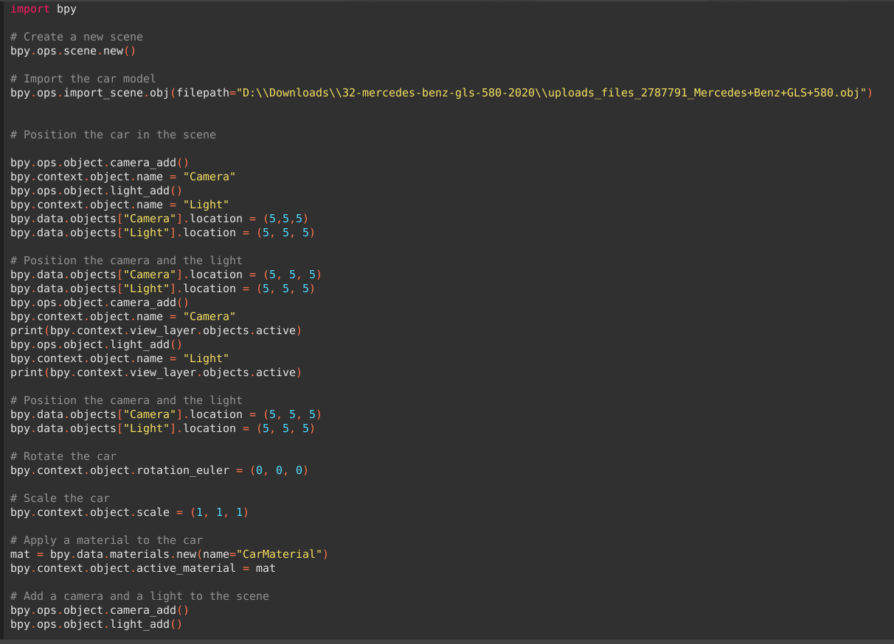

Hình 2- 22 Code Python về tạo mô hình

Trong file này, ta sẽ phân tích và thay đổi được quỹ đạo của các carmera, vị trí đối tượng,…

Kết

Phần 3. KẾT LUẬN

## 3.1. Ưu điểm

Trong quá trình thực hiện đề tài , nhóm chúng em nhận thấy nhóm đã hoàn thành được các yêu cầu mà thầy đã giao . Các đầu công việc được một cách cẩn thận , tỉ mỉ . Nhóm cũng đã sưu tầm được nhiều model,character đẹp . Các thành viên trong nhóm đều tích cực tìm hiểu , thảo luận và hoàn thành tốt phần việc được giao

## 3.2. Nhược điểm

Do thời gian thực hiện đề tài có hạn , nhóm vẫn chưa tìm hiểu và sử dụng được hết các chức năng của Blender để thiết kế và hoàn thiện nhân vật .Các model vẫn được làm riêng biệt , chưa có sự gắn kết với nhau .

## 3.3. Mục tiêu phát triển

Trong quá trình thảo luận , nhóm em đã đưa ra thêm các phương hướng để phát triển và hoàn thiện đề tài để ứng dụng vào thực tế .Nhóm có thể ghép các model riêng rẽ đã làm được như thiết kế vật ,nhân vật 3D để tạo ra một đoạn phim hoàn chỉnh ,có thể điều khiển nhân vật đã thiết kế chuyển động bằng keyboard……

Chúng em xin chân thanh cảm ơn!

TÀI LIỆU THAM KHẢO

1. Barnali Das, Manash Pratim Sarma, Kandarpa Kumar Sarma *Different Aspects of Interleaving Techniques in Wireless Communication*. 2015
2. Website:[Fading basics | types of Fading in wireless communication (rfwireless-world.com)](https://www.rfwireless-world.com/Articles/Fading-basics-and-types-of-fading-in-wireless-communication.html)
3. Website: Blender| phần mềm Blender (